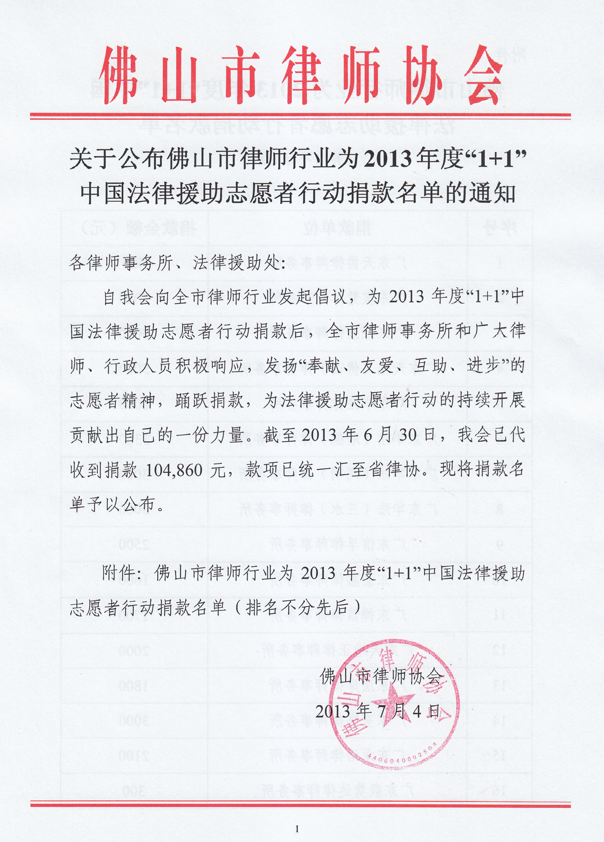附件：
佛山市律师行业为2013年度“1+1”中国
法律援助志愿者行动捐款名单
（排名不分先后）

序号 | 捐款单位 | 捐款金额（元）
1 | 广东天爵律师事务所 | 600
2 | 广东宝慧律师事务所 | 3000
3 | 广东源浩律师事务所 | 5000
4 | 广东天伦（佛山）律师事务所 | 5000
5 | 广东华法律师事务所 | 6000
6 | 广东华法（顺德）律师事务所 | 3300
7 | 广东华法（高明）律师事务所 | 3000
8 | 广东华法（三水）律师事务所 | 3000
9 | 广东信孚律师事务所 | 2500
10 | 广东豪盛律师事务所 | 1600
11 | 广东禅信律师事务所 | 1700
12 | 广东天地正律师事务所 | 2000
13 | 广东法岸律师事务所 | 1800
14 | 广东至高律师事务所 | 3000
15 | 广东龙浩律师事务所 | 2100
16 | 广东毅隽达律师事务所 | 300
17 | 广东汇联律师事务所 | 1900
18 | 广东商融律师事务所 | 1000
19 | 广东阐博律师事务所 | 560
20 | 广东昊法律师事务所 | 2000
21 | 广东广立信律师事务所 | 2000
22 | 广东千庭律师事务所 | 200
23 | 广东国龙律师事务所 | 1100
24 | 广东晋元律师事务所 | 800
25 | 广东群立弘律师事务所 | 1000
26 | 广东国晖（佛山）律师事务所 | 300
27 | 广东通法正承律师事务所 | 2000
28 | 广东金舵律师事务所 | 500
29 | 广东千度律师事务所 | 2400
30 | 广东邦南律师事务所 | 1200
31 | 广东禅都律师事务所 | 1000
32 | 广东东达昊律师事务所 | 1000
33 | 广东都汇律师事务所 | 1300
34 | 广东丰源律师事务所 | 1000
35 | 广东格然律师所 | 1000
36 | 广东国慧律师事务所 | 1000
37 | 广东华鸿律师事务所 | 1000
38 | 广东坚信律师事务所 | 1000
39 | 广东巨能律师事务所 | 1000
40 | 广东南天明律师事务所 | 1000
41 | 广东平洲律师事务所 | 1000
42 | 广东泰扬律师事务所 | 1000
43 | 广东桃园律师事务所 | 1000
44 | 广东星宇律师事务所 | 1000
45 | 广东循理律师事务所 | 1000
46 | 广东雅颂律师事务所 | 1000
47 | 广东正明扬律师事务所 | 1000
48 | 广东正念律师事务所 | 1000
49 | 广东中信致诚律师事务所 | 1000
50 | 广东万士达律师事务所 | 300
51 | 广东达声律师事务所 | 500
52 | 广东顺晖律师事务所 | 300
53 | 广东盈建律师事务所 | 300
54 | 广东国强鸿业律师事务所 | 500
55 | 广东海顺律师事务所 | 700
56 | 广东广顺律师事务所 | 400
57 | 广东伦教律师事务所 | 150
58 | 广东法家律师事务所 | 350
59 | 广东顺龙律师事务所 | 1000
60 | 广东容桂律师事务所 | 600
61 | 广东仲马律师事务所 | 1000
62 | 广东顺恒律师事务所 | 500
63 | 广东海迪森律师事务所 | 1000
64 | 广东广协律师事务所 | 500
65 | 广东昊亮律师事务所 | 150
66 | 广东中信顺成律师事务所 | 1000
67 | 广东天道勤律师事务所 | 200
68 | 广东宏骏律师事务所 | 900
69 | 广东聚理律师事务所 | 1950
70 | 广东道邦律师事务所 | 700
71 | 广东东立律师事务所 | 150
72 | 广东旭升律师事务所 | 250
73 | 广东协民律师事务所 | 200
74 | 广东智田律师事务所 | 100
75 | 广东泛邦律师事务所 | 500
76 | 广东言法律师事务所 | 100
77 | 广东丰润律师事务所 | 2500
78 | 广东常道律师事务所 | 350
79 | 广东历恒律师事务所 | 200
80 | 广东顺睿律师事务所 | 500
81 | 广东顺迪律师事务所 | 250
82 | 广东科顺律师事务所 | 250
83 | 广东杏强律师事务所 | 400
84 | 广东广荥律师事务所 | 150
85 | 广东泛信律师事务所 | 150
86 | 广东桂顺律师事务所 | 300
87 | 广东凤南律师事务所 | 100
88 | 广东永隽律师事务所 | 250
89 | 广东瑶琨律师事务所 | 150
90 | 广东实丰律师事务所 | 200
91 | 广东业顺律师事务所 | 300
92 | 广东上游律师事务所 | 200
93 | 广东品道律师事务所 | 800
94 | 顺德区公职律师事务所、法律援助处 | 2250
95 | 广东勤融律师事务所 | 800
96 | 广东顺帆律师事务所 | 300
合 计 |  | 104860

